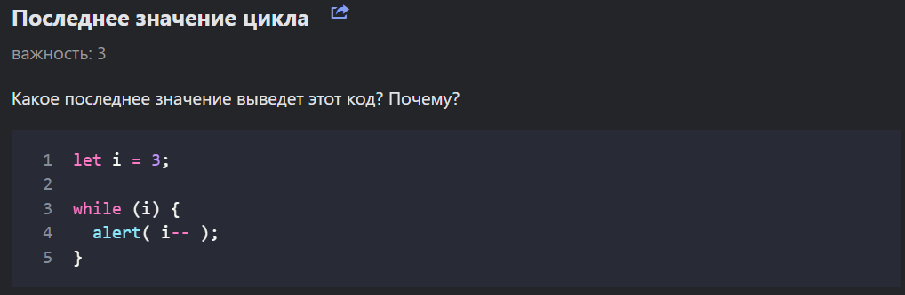

9.1 первое значение 3, второе значение 2, третье значение 1, и оно будет последним, потому что как alert выдаст 1, после этого i-- = 0 и while(i) будет false, цикл остановится.

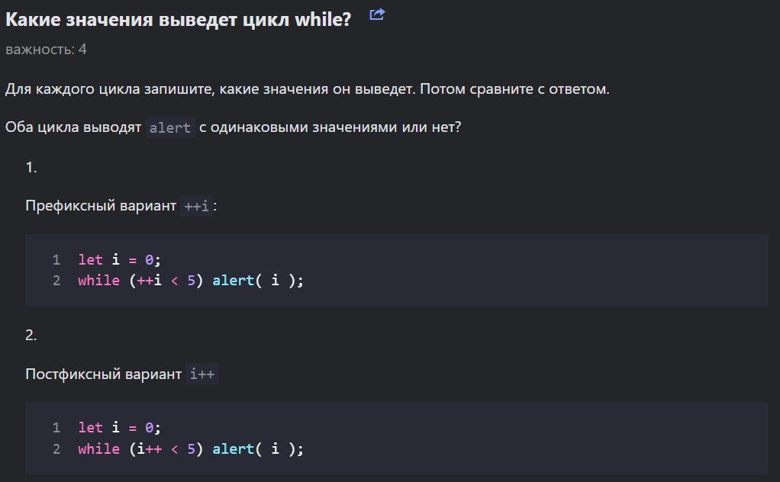

9.2.1 первое значение 1, потому что ++i сначала увеличивает i на 1, потом берет значение, сравнивает, и так как там true, цикл выполняется, второе значение 2, третье значение 3, четвертое значение 4 и это будет последним, потому что после 4 i стане 5, и цикл завершиться.

9.2.2 первое значение 1, потому что i++ берет значение, потом увеличивает i на 1, на alert у нас i уже будет 1, второе значение будет 2 в цикле при сравнении i будет 1, возвращается true и цикл продолжается, но в alert i уже 2, третье 3, четвертое 4, пятое при сравнении у нас i = 4, возвращает true и цикл продолжается, выводит 5 и цикл заканчивается.

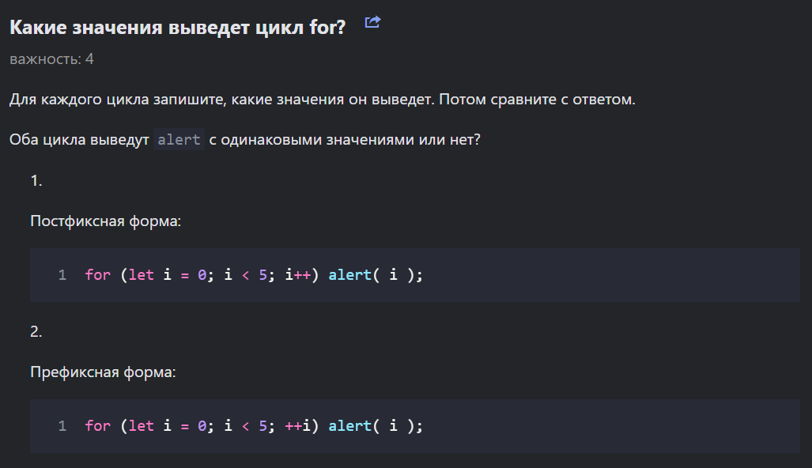

9.3 да, потому что в цикле for сначала проверяется условие, выполняется тело цикла, а потом уже используется третья часть – шаг, и в данном случае не имеет значения i++ или ++i, оба цикла выведут цифры от 0 до 4.